С.В. Петриков

Забайкальский институт железнодорожного транспорта, г. Чита, Россия

В.В. Ходанович

ООО «ЛокоТех-Сервис», г. Чита, Россия

АНАЛИЗ ОБЛАСТЕЙ ИСПОЛЬЗОВАНИЯ
3D-ПРОТОТИПИРОВАНИЯ

Аннотация. ……текст

Ключевые слова: …текст

Традиционные технологии изготовления форм для литья деталей машин и механизмов в машиностроении включают в себя изготовление модели с использованием станочной обработки и ручного труда. Способы достаточно трудоемки и имеют явные недостатки: они требуют времени, финансовых затрат, не исключают человеческий фактор, не дают достаточной точности. Такая же ситуация обстоит и с деревянными моделями [1].
..ТЕКСТ….

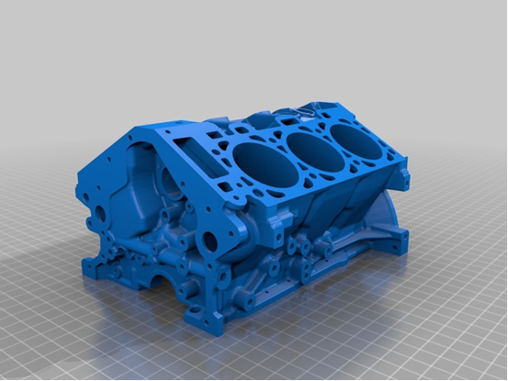

Рис. 1. Блок цилиндров

Недостатки: а) необходимость последующей обработки модели; б) ряд ограничений по размерам моделей.
Материал, который можно использовать: 1.75 мм ABS, PLA или ПВА (таблица 1) [2].

Таблица 1 – Технические характеристики

Габаритные размеры: | 800 х 600 х 500 мм
Построить размер: | 370 х 340 х 290 мм
Максимум объём печати: | 36,5 литров
Экструзионная скорость | 200 мм/ мин
Точность позиционирования | 0,012мм

Работа ключа протекает в импульсном режиме за счет процесса широтно-импульсной модуляции (ШИМ) открывающего и закрывающего его. Ширина или длительность такого импульса определяется по формуле (1):

$$τ=T*D$$ | (1)

где $τ$ – ширина (длительность) импульса;
$T$ – период следования импульсов;
$D$ – коэффициент заполнения, изменяемый в интервале от 0 до 1.

Когда ключ преобразователя замкнут, ток проходит по контуру через катушку индуктивности, при этом происходит накопление в ней электрической энергии.
Библиографический список:

1. Зленко М.А. Аддитивные технологии в машиностроении: пособие для инженеров / М.А. Злеко М.В. Нагайцев, В.М. Довбыш. – М.: ГНЦ РФ ФГУП «НАМИ», 2015. – 220 с.
2. Балашов, Е.Д., Притыкин, Д.Е. Анализ потерь электрической энергии пусковых резисторах электровозов постоянного тока // Вестник РГУПС. – 2020. – №3(79). – С. 21 – 26.
3. Володин, В.Я. LTspice компьютерное моделирование электронных схем. // – СПБ: БВХ-Петербург, 2010. – 392с.
4. Тарг, С.М. Краткий курс теоретической механики. // – М.: Высшая школа, 1986. – 409 с.
5. Технология 3D-печати. Промышленное применение [Электронный ресурс] / дизайн и разраб. 3d-today. – Режим доступа: http://3dtoday.ru /wiki/ 3D_print_technology.

